Harjoitus 4

Joonas Heinonen
Johdatus sulautettuihin järjestelmiin
Jyväskylän yliopisto
Kesä 2026

KYTKENTä JA tehtävä 1
Kytkennässä oli vaikeuksia, sillä se Tilt-sensori oli kopioitava muusta, jo olemassa olevasta Tinker-konfiguraatiosta, sillä TinkerCadissa sitä ei ollut valmiina. Kaiken lisäksi potentiometrille piti tehdä erillinen, uusi kytkentä, että LCD-näytölle tulostuisi tekstiä.
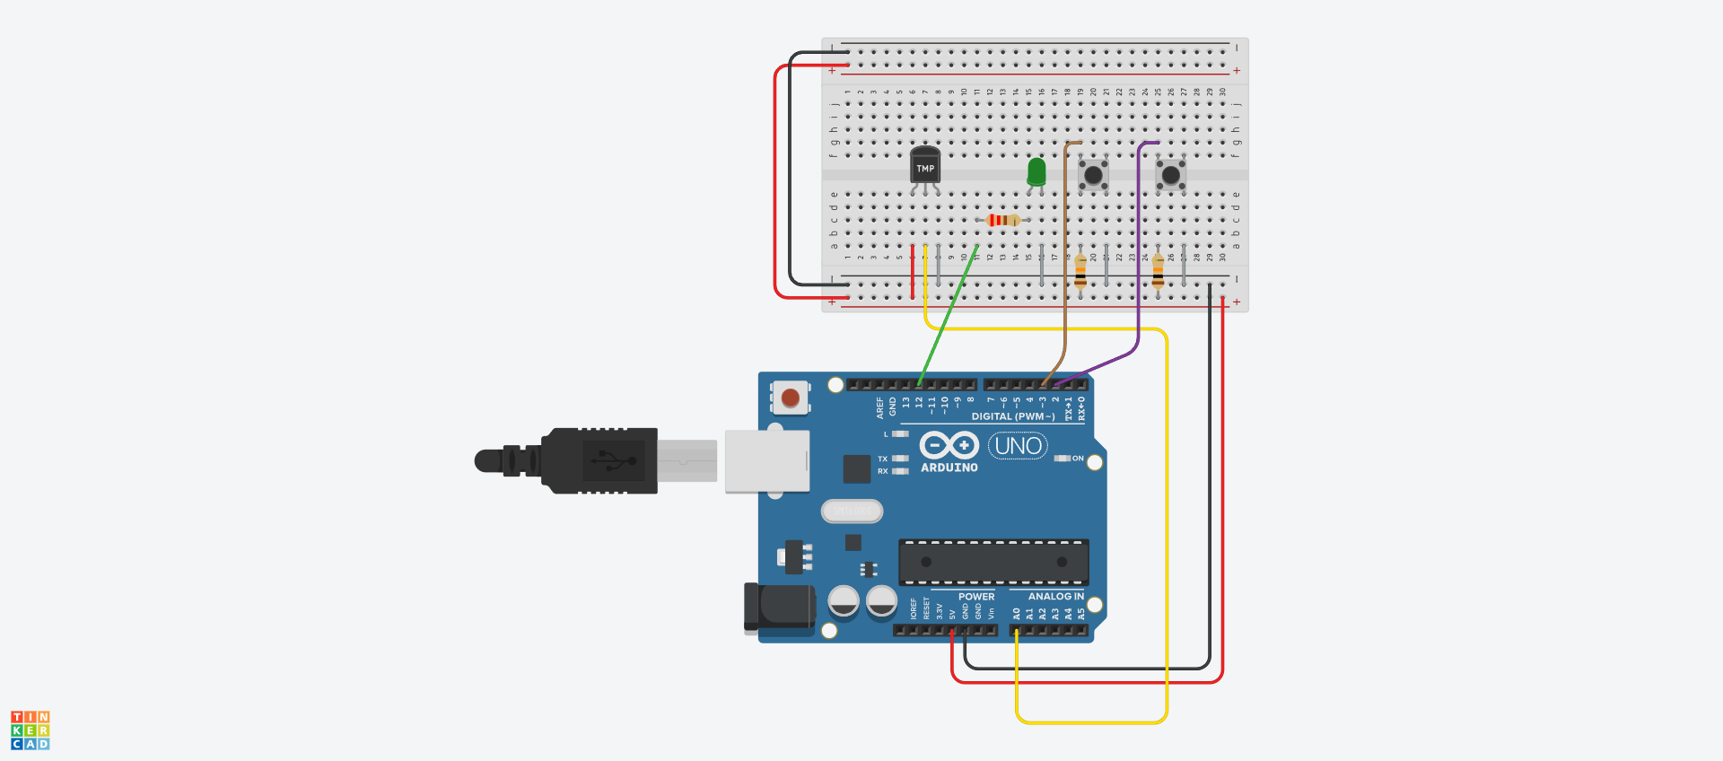
Kuva 1. Harjoitustehtävää 3 varten toteutettu kytkentäkaavio Tinkercad-ohjelmassa.

Tehtävä 1
Toteutuksessa ei käytetty muita funktioita tai skriptissä itsessään määriteltyjä muuttujia, ainoastaan setup- ja loop-funktioita. Tässä tuli ongelma ledin syttymisessä, mikä on mainittu kappaleessa Kytkentä ja aloitus.
Asetin setup-funktiossa pinneiksi 12 ja 3. 3 ottaa muodokseen inputin eli syötteen, 12 outputin. Toisin sanottuna, 3-pinni on painike, ja se on konfiguroitu setup-funktiossa toimimaan syötekomponenttina.
Mitä tulee loop-funktioon, siinä on kokonaislukumuuttujaksi asetettu switchState, joka lukee pinnistä 3, eli painikkeesta tulevan syötteen. Tämän jälkeen on määritelty yksinkertainen ehtolauseke. Jos switchStaten arvo on LOW, eli painiketta painitetaan, pinni 12 syttyy. Jos tämän muuttujan arvo on HIGH, eli painiketta ei paineta, pinni 12 sammuu.

Tehtävä 2
Tähän tehtävän toteutukseen otettiin käyttöön Serial, mitä käytetään Arduinon ja päätelaitteen välisessä viestinnässä. Skriptin laajuiseen käyttöön on määritelty kokonaislukumuuttuja index.
Olen setup-funktiossa vaihtanut painikkeen olemaan tehtävän annon mukainen painike eli pinni 3. Tämän lisäksi käytössä on keskeytysfunktio attachInterrupt, johon olen asettanut argumenteiksi ensin digitalPinToInterrupt-funktiokutsun, jossa argumenttina pinni, tässä tapauksessa pinni 3, joka viittaa painikkeeseen, seuraavana erillisen funktion incIdex, joka lisää index-muuttujan arvoa aina yhdellä ja CHANGE, jolla saadaan aikaan keskeyts, kun pinni muuttaa arvoaan. Toisin sanottuna, attachInterrupt-funktio ottaa kolme argumenttia. (Arduino Docs, 2026)
loop-funktiossa on ainoastaan pidetty switchState muuttuja aiemmasta toimeksiannosta ja riisuttu ehtolauseke niin, että painikkeen ollessa ylhäällä valoa ei syty pinnistä 12, eli vihreästä ledistä.
Toteutukseen on otettu erillinen funktio incIndex käyttöön, jota kutsutaan keskeytysfunktiosssa. Tämä kirjoittaa indexin arvon, tässä tapauksessa englanniksi muodossa Counter: 1, Counter: 2, jne. rivinvaihtoineen. Kun incIndex-funktiota kutsutaan keskeytysfunktiossa, index-muuttujan arvo nousee aina yhdellä ja ledin valo syttyy palaamaan.

Tehtävä 3
Tämän tehtävän skripti on muokattu tehtävän 2 skriptistä. Aiemmin mainittu incIndex-funktio ja sen keskeytysfunktio on jätetty tähän paikoilleen, mutta hyödynnetty toisessa käyttötapauksessa.
Tämä on alustettu setup-funktiossa siten, että A0, toisin sanottuna lämpötilasensori, on kiinni Arduinon portissa A0, eli kyseessä on pinni A0. Keskeytysfunktio reagoi pinni 2:n muutoksista, toisin sanottuna se toinen painike, johon ei olla vielä koskettu. Se kutsuu toisena argumenttina funktiota heatValue ja kolmas argumentti on sama CHANGE, kuten tehtävässä 2.
Tässä erillisessä funktiossa on ensin reaalimuuttujana määritelty arvo summa, joka on arvoltaan 0. Tämän jälkeen on tehty silmukka, joka lisää lämpötilasensorista mitatun arvon summaan joka 20 millisekunnin välein, eli delay-funktio argumentilla 20. Tämän jälkeen on alustettu keskiarvoa kuvaava muuttuja avgADC, eli aiemmin mainittu summa jaettuna 50:llä. Tehtävänannon mukaisesti seuraavana on keskiarvoa vastaava lämpötila arvo lt-muuttuja, joka käyttää monisteessa ensin mainittua kaavaa saadakseen oikean arvon. Lopuksi funktio tulostaa arvot Serialin kautta terminaalille. Testasin muokata lämpötilasensorin arvoa ajon aikana, ja totesin arvojen vastaavan sitä, mitä harjoituksen esimerkissä oli näytetty.

Lähteet
Arduino Projects Book. Luettu 03.07.2026 https://www.deanza.edu/engineering/documents/arduino_projects_book.pdf
Arduino Docs. attachInterrupt(). Viitattu 05.07.2026 https://docs.arduino.cc/language-reference/en/functions/external-interrupts/attachInterrupt/

